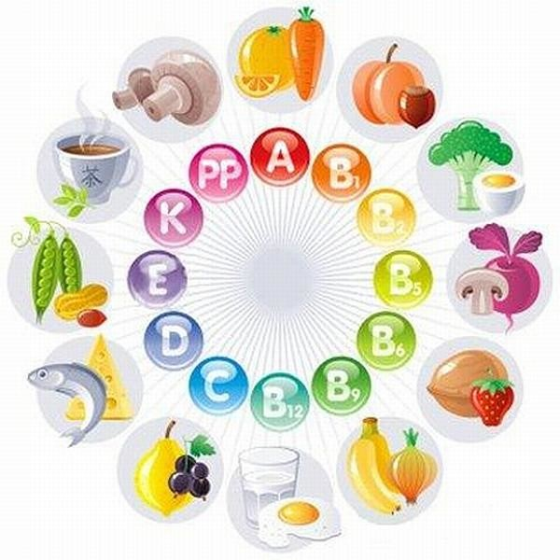
8 рэкамендацый педыятраў па арганізацыі харчавання дзяцей летам:
1. Калі дзіця ў гарачае надвор'е адмаўляецца ад ежы, то прапануйце яму адзін кісла-салодкі фрукт, тады апетыт палепшыцца.
2. Да вечара на вуліцы робіцца халаднавацей, патрэба ў ежы дае пра сябе ведаць. Прасачыце, каб за вячэрай дзіця не перагрузіла страўнік, не наядалася нанач.
3. Складайце дзіцячае меню, у якім прыкладна 50% бялкоў даюць прадукты жывёльнага паходжання (мяса, тварог, сыр, ёгурт, малако, яйкі, нятлустая марская рыба, ялавічная печань).
4. Пераважней у мясных стравах цяляціна, грудка курыцы, індычкі, мяса труса.
5. Паўнавартасныя, патрэбныя арганізму тлушчы дзіця павінна атрымваць з яечным жаўтком, вяршковым маслам. Утрыманне раслінных тлушчаў у харчаванні дзіцяці складае 25%.
6. Свежую гародніну і садавіну абавязкова ўключайце ў штодзённы рацыён летам. Гэта даступныя крыніцы вугляводаў, ферментаў і вітамінаў для дзіцячага арганізма.
7. Кабачкі, моркву, бульбу, капусту паддавайце цеплавой апрацоўцы. Памідоры, радыску, агуркі, лісце салаты, цыбулю дзеці спажываюць у свежым выглядзе.
8. Улетку адбываецца ўзмоцненае вылучэнне поту з мінеральнымі солямі. Гэтыя страты арганізму трэба кампенсаваць. У гарачае надвор'е давайце дзіцяці негазаваную ваду.

Карысць садавіны і гародніны для дзяцей

Фруктовыя, ягадныя і гароднінныя сокі ўтрымваюць усе натуральныя рэчывы свежых пладоў, аказваюць аздараўленчае ўздзеянне на арганізм.
Персікавы сок узмацняе сакрэцыю стрававальных залоз.
Памідоры карысныя дзецям дзякуючы высокаму ўтрыманню калію, вітаміну С і каратыну.
Свежая морква ўтрымвае 12 ферментаў, вітаміны, арганічныя кіслоты, што павышаюць супраціўляльнасць арганізма інфекцыям.
Агуркі паляпшаюць апетыт, а свежы сок пладоў валодае бактэрыцыдным дзеяннем.
Капуста ўтрымвае 13 вітамінаў, у тым ліку правітамін D.
Кабачкі нармалізуюць перыстальтыку кішэчніка.
Адвар груш добра ўталяе смагу ў гарачае надвор'е.
8 рэкамендацый педыятраў па арганізацыі харчавання дзяцей летам:
1. Калі дзіця ў гарачае надвор'е адмаўляецца ад ежы, то прапануйце яму адзін кісла-салодкі фрукт, тады апетыт палепшыцца.
2. Да вечара на вуліцы робіцца халаднавацей, патрэба ў ежы дае пра сябе ведаць. Прасачыце, каб за вячэрай дзіця не перагрузіла страўнік, не наядалася нанач.
3. Складайце дзіцячае меню, у якім прыкладна 50% бялкоў даюць прадукты жывёльнага паходжання (мяса, тварог, сыр, ёгурт, малако, яйкі, нятлустая марская рыба, ялавічная печань).
4. Пераважней у мясных стравах цяляціна, грудка курыцы, індычкі, мяса труса.
5. Паўнавартасныя, патрэбныя арганізму тлушчы дзіця павінна атрымваць з яечным жаўтком, вяршковым маслам. Утрыманне раслінных тлушчаў у харчаванні дзіцяці складае 25%.
6. Свежую гародніну і садавіну абавязкова ўключайце ў штодзённы рацыён летам. Гэта даступныя крыніцы вугляводаў, ферментаў і вітамінаў для дзіцячага арганізма.
7. Кабачкі, моркву, бульбу, капусту паддавайце цеплавой апрацоўцы. Памідоры, радыску, агуркі, лісце салаты, цыбулю дзеці спажываюць у свежым выглядзе.
8. Улетку адбываецца ўзмоцненае вылучэнне поту з мінеральнымі солямі. Гэтыя страты арганізму трэба кампенсаваць. У гарачае надвор'е давайце дзіцяці негазаваную ваду.

Карысць садавіны і гародніны для дзяцей

Фруктовыя, ягадныя і гароднінныя сокі ўтрымваюць усе натуральныя рэчывы свежых пладоў, аказваюць аздараўленчае ўздзеянне на арганізм.
Персікавы сок узмацняе сакрэцыю стрававальных залоз.
Памідоры карысныя дзецям дзякуючы высокаму ўтрыманню калію, вітаміну С і каратыну.
Свежая морква ўтрымвае 12 ферментаў, вітаміны, арганічныя кіслоты, што павышаюць супраціўляльнасць арганізма інфекцыям.
Агуркі паляпшаюць апетыт, а свежы сок пладоў валодае бактэрыцыдным дзеяннем.
Капуста ўтрымвае 13 вітамінаў, у тым ліку правітамін D.
Кабачкі нармалізуюць перыстальтыку кішэчніка.
Адвар груш добра ўталяе смагу ў гарачае надвор'е.

